1. Informationen, Daten & Computer

# Begriffe Information & Daten

**Dsr Stz st ncht vllstndg.**

*Warum können wir ihn trotzdem lesen? Weil kaum Information in den Vokalen steckt.*

**Def.: Information**

**Def.: Daten**

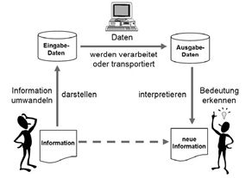

**Wie messen Informatiker „Information“?**Informatiker messen Information daran, wie überraschend eine Nachricht ist.  
Bsp.: Schulweg eines Freundes  
 ………………………………………………………………………………………………………………  
 ………………………………………………………………………………………………………………  
 ………………………………………………………………………………………………………………Wie kann der Überraschungsgehalt einer Nachricht gemessen werden?  
Maß für den Informationsgehalt: Wie schwer ist es, die Information zu   
 erraten?

**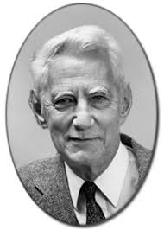  
 Bsp.: Spiel „20 questions“**

Claude Shannon (1916 – 2001)